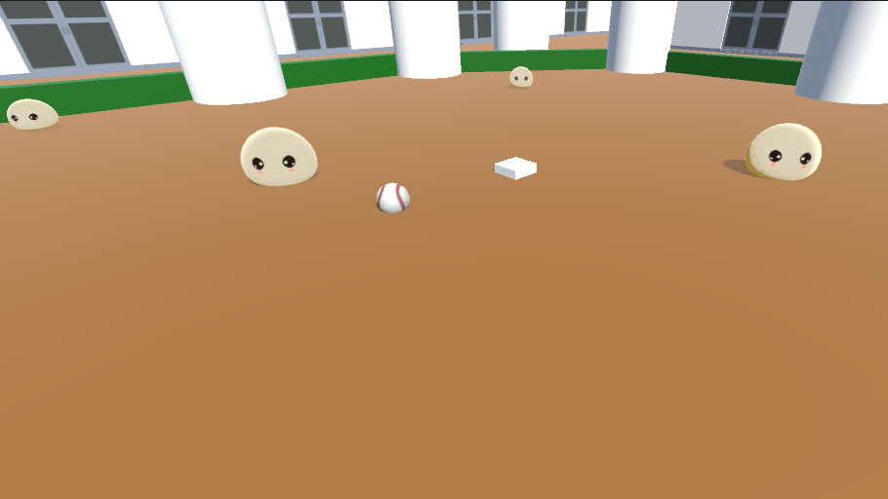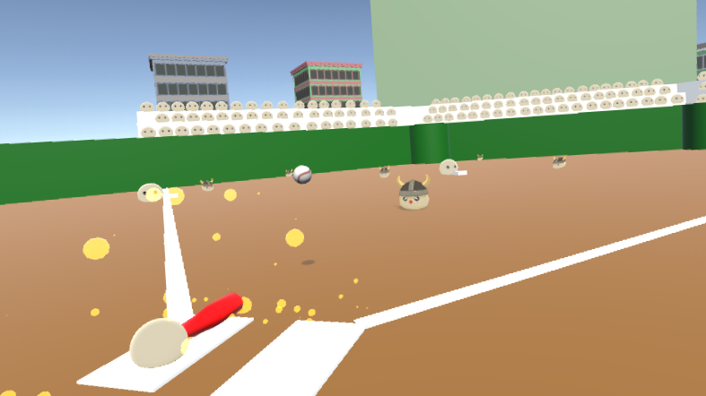

*巨大化でヒット、ホームランを防げ！！*

・操作方法(キーボード(1P))

SPACE…スイング、守備巨大化(小)

Aキー…爆発打撃

SPACE、Aキー同時押し…守備巨大化(大)

・操作方法(マウス(2P))

マウスL…スイング、守備巨大化(小)

マウスR…爆発打撃

マウスL、Rボタン同時押し…守備巨大化(大)

*爆発打撃で強烈な一撃を相手に！！*

爆発、巨大化。何でもありの野球盤を展開する。

製作者：3年　和田

クラッチ・スラッガー